**TRƯỜNG THCS LÊ LỢI**

**GIỚI THIỆU SÁCH NĂM HỌC 2023-2024**

THỜI KHÓA BIỂU GIỚI THIỆU SÁCH THÁNG 10/ 2023

|  |  |  |  |  |  |
| --- | --- | --- | --- | --- | --- |
| Thứ | Ngày | Địa điểm | Người giới thiệu | Thành phần | |
| 2 | 16/10/2023 | Sân trường THCS Lê Lợi | Nguyễn Minh Anh  CTVTV | GV | HS |
| 36 | 565 |

TUYÊN TRUYỀN GIỚI THIỆU SÁCH THÁNG 10

***Giới thiệu cuốn sách “Hà Nội ngày ấy”***

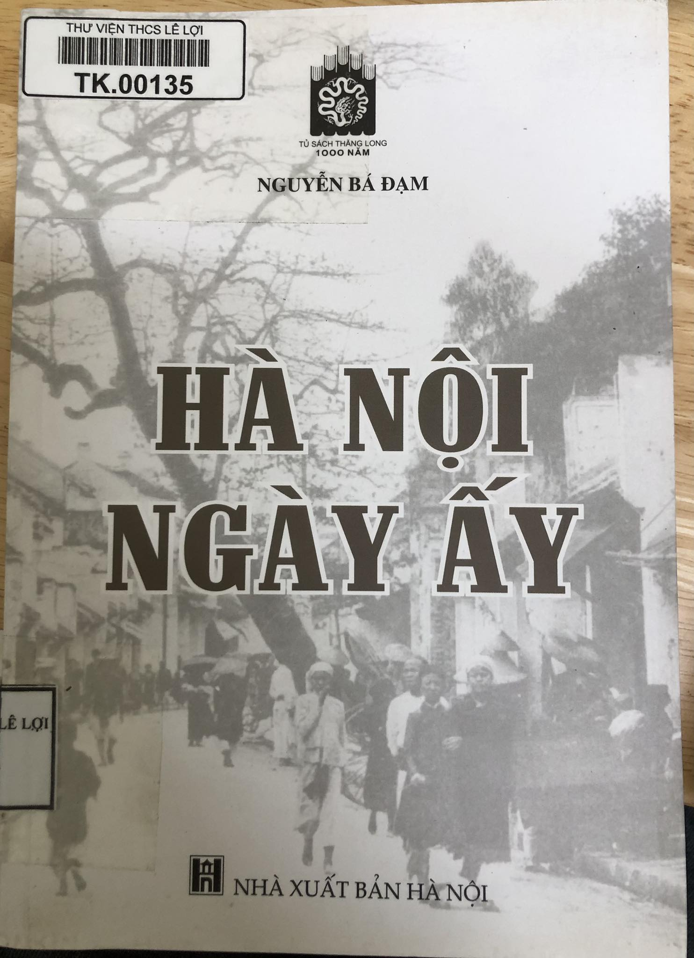

Sống gần trọn một thế kỷ giữa lòng Hà Nội, tận mắt chứng kiến bao đổi thay thăng trầm của thành phố từ khi còn là thuộc địa của thực dân Pháp - Rồi Thủ đô của nước Việt Nam dân chủ cộng hòa - Sau đó là thành phố tạm chiếm - Rồi thành phố ngập tràn cờ hoa trong ngày giải phóng 10/10/1954, tác giả Nguyễn Bá Đạm đã lặng thầm quan sát, ghi chép về cảnh quan và con người nơi đây.

**Tác giả:**Nguyễn Bá Đạm

**Nhà xuất bản:**Nhà xuất bản Hà Nội

**Năm xuất bản:**2013

**Tổng số trang:**280

**Kích thước:**14,5x20,5

Viết lại cảnh cũ người xưa âu cũng là cách “ôn cố tri tân” để nhớ về một thủa Hà Nội. Chính tác giả cũng biết “ngoảnh lại bạn bè cũ đã thành người thiên cổ cả rồi” nên ông càng cố gắng tranh thủ, chạy đua với thời gian và khi sức khỏe, một người ở tuổi chín mươi bảy cho phép cầm bút là ông lại ngồi vào bàn viết. Và ký ức lại sống dậy, ùa về hiện lên từng trang giấy. Từ thủa ấu thơ được ngủ trong lòng mẹ, rồi lên bảy được chứng kiến ngôi trường đầu tiên của tỉnh Hà Đông được xây trên đất làng mình (1929), và hình ảnh Chợ Mọc, Ao đình, ấn tượng về lần suýt chết đuối năm 13 tuổi sau 85 năm... vẫn vẹn nguyên. Cứ thế, cứ thế... tuổi thơ lùi dần cho chàng thanh niên mười sáu lần đầu bước vào hiệu ảnh lớn nhất Hà Nội lúc bấy giờ để chụp bức chân dung đầu đời nửa trên là áo vét Âu có thắt cravát còn nửa dưới là quần trúc bâu và giày Gia Định... vẫn sáng rõ trong ký ức...

Là người cẩn trọng, kỹ tính, biết ứng xử lại cởi mở, chân thành nên bước vào giới sưu tập cổ vật không lâu, Nguyễn Bá Đạm đã nổi tiếng là người chơi có nghề, biết chọn lọc và được xã hội thừa nhận. Công việc đó khởi đầu cho các quan hệ với những họa sĩ bậc thầy của nền hội họa Việt Nam mà sau này họ trở thành những người bạn thân thiết: Bùi Xuân Phái, Nguyễn Sáng, Nguyễn Tư Nghiêm, Dương Bích Liên, Lưu Công Nhân, Nguyễn Tiến Chung, Trần Văn Cẩn...

Đó là những người nổi tiếng! Còn nhiều người chẳng mấy tiếng tăm tên tuổi nhưng với cá tính đặc biệt, thậm chí còn “khôn lỏi”, muốn “ăn người” mà Nguyễn Bá Đạm có dịp tiếp xúc cũng thành nhân vật trong những bài viết của mình, vẫn sinh động và hấp dẫn qua từng dòng, từng câu... mà người đọc không thấy đáng ghét hay khinh bỉ. Cái tài của Nguyễn Bá Đạm chính là ở chỗ đó. Ông không hoạt ngôn, đao to búa lớn những câu chữ mạnh mẽ, sáng choang, bóng bẩy để cao đàm khoát luận mà chỉ thủ thỉ kể chuyện mình, liên quan đến mình, có mình trong đó, những kỷ niệm của chính mình. Mọi chuyện xoay quanh Hà Nội lõi, xa không quá Mọc Giáp Nhất nơi ông sinh ra và lớn lên với đầy ắp kỷ niệm tuổi thơ đến giờ ông vẫn nhớ như in, gần là từ Ngọc Hà bước ra nơi ông gắn bó quá nửa đời người buồn vui may rủi đủ cung bậc cảm xúc của một người con Hà Nội.

Tình cảm chân thành mộc mạc, trí tuệ sắc sảo mẫn tiệp đã làm nên một Nguyễn Bá Đạm gần gũi mà tinh tế, giản dị mà sâu sắc qua “Hà Nội ngày ấy”. Với tất cả sự trân trọng một người đã có cả thế kỷ gắn bó với lịch sử thăng trầm của Hà Nội. Người đã được trao Giải thưởng lớn Tình yêu Hà Nội - Vì những cống hiến thầm lặng trong suốt cuộc đời cho Văn hóa lối sống Hà Nội năm 2018, Nhà xuất bản Hà Nội xin được giới thiệu cùng bạn đọc cuốn sách “Hà Nội ngày ấy” của tác giả Nguyễn Bá Đạm nhân dịp kỷ niệm 65 năm ngày Giải phóng Thủ đô 10/10/1954 - 10/10/2019.

Vậy mà ký ức con người ta có thể ghi nhớ những gì đã thấy, đã nghe, từ khi bảy, tám tuổi. Cho nên bác Đạm đã là chứng nhân của "thuở ấy Hà Nội". Nay bác ghi chép lại những việc và người Hà Nội mà bác biết suốt gần một thế kỷ qua.

Thật đáng quý công việc này, ngoài chín mươi tuổi mà bác vẫn cần mẫn viết để giúp bạn đọc ngày nay hiểu về ngày xưa, biết về một đô thành đi đầu trong quá trình chuyển hóa từ một đô thị trung cổ sang một đô thị hiện đại ở đất Bắc. Mà khi đã sang phạm trù hiện đại thì sự việc biến đổi khá nhanh, có những chuyện Hà Nội cũ mà ngay bạn đọc nay ở tuổi trung niên không phải ai cũng tỏ tường.

Bằng một lối kể dung dị, hồn hậu, tác giả như dựng lại một bộ "phim ký sự" về Hà Nội thế kỷ XX với một tình cảm thân thiết, trìu mến. Có những việc nhỏ nhặt nhưng thú vị: Tiếng súng lúc 10h, ngày hội Tây cắt-tó dâu-dê (14 Juillet), cách quảng cáo một tối hát tuồng, lối bán dầu tây, nước mắm…

Có những sự kiện làm xôn xao thành phố như phiên xử án cụ Phan Bội Châu, vua Thành Thái ra dự khánh thành cầu Đume; người Tàu chạy loạn quân Nhật, sang trú ở Hà Nội… Rồi chuyện về những người từng một thời là nhân vật nổi tiếng của Hà Nội: Nguyễn Văn Vĩnh, Nguyễn Văn Tố, Bạch Thái Bưởi, cô Tư Hồng… Có những trang ghi lại các sự kiện mà tác giả từng tham gia như đám cưới rồi đám ma Vũ Trọng Phụng, kỷ niệm mặn nồng với nhà văn Nguyễn Tuân, với danh họa Bùi Xuân Phái…

Đặc biệt là vốn gốc Kẻ Mọc nên những mục "Làng Mọc", "Hội Mọc", "Quận Thanh Xuân" là những ghi chép rất thực, rất chính xác về dải đất ven đô này. Có thể nói hễ ai khảo về vùng Mọc thì trước hết hãy đọc những mục trên.

Ngoài ra, tác giả vốn là một nhà sưu tầm tiền cổ tiên phong và lâu đời nhất ở Hà Nội hiện nay nên những trang viết về "Tiền Việt Nam" có thể coi là một luận văn chuyên khảo công phu về đề tài này.

Nếu cứ điểm ra như trên thì còn nhiều điều phải nêu nữa, song phạm vi một bài giới thiệu không cho phép nói dài nên tôi chỉ muốn phát biểu một cảm nhận là: được tác giả cho đọc tác phẩm khi còn ở dạng bản thảo như thế này thật là vui và cảm động. Tôi cũng đã có dăm sáu chục năm nghiên cứu Hà Nội, song có những điều mà chỉ khi đọc "Hà Nội ngày ấy", tôi mới thấu hiểu.

Cho nên trước hết, xin cảm ơn tác giả đề nghị tôi viết bài Tựa, đồng thời đã giúp tôi hiểu thêm về thành phố Thủ đô mà tôi hằng yêu quý. Do vậy, tôi xin trân trọng giới thiệu tác phẩm này với đông đảo bạn đọc và tin rằng khi đọc nó, hẳn bạn sẽ thực sự hài lòng. Buổi giới thiệu sách đến đây xin hết, xin cảm ơn thầy cô cùng các em học sinh đã lắng nghe

**NHÂN VIÊN THƯ VIỆN PHÓ HIỆU TRƯỞNG**

**TRẦN THỊ LINH**